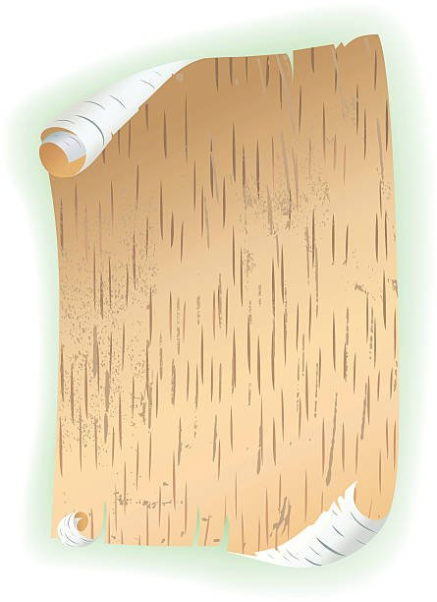

Ин инсценировка русской народной сказки

«Как «КАК СТАРИК ДОМОВНИЧАЛ»

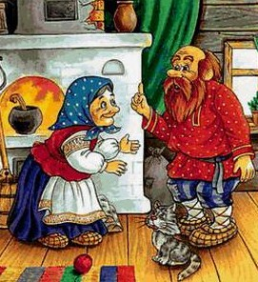

Драма с морально-поучительным замыслом Звёздный состав дошкольников:
(инсценировка сказки)

Художественный руководитель дед Арсентий - Завьялов Матвей
Егорова Т.И. (зам. директора по УВР) бабка Дарья - Зеленева София
коршун - Фомин Фёдор
Режиссёр-постановщик: курица - Попова Василиса
Кириллова И.И. (старший воспитатель д/с «Гуси-лебеди») цыплята - Ромашин Богдан
Крисанов Андрей
Семененко София
Рассказчик: Ладыгина О.Е. Шандыба Лаврентий
(ветеран труда, педагог-наставник, бабушка обучающегося)

Художники по костюмам:
педагоги ДОУ, родители дошкольников

